УЗАГАЛЬНЕНІ ДАНІ
результатів проміжного моніторингового дослідження впровадження Програми національного виховання у Вовчицькій гімназії
З метою узагальнення результатів проміжного діагностування впровадження Програми національного виховання у Вовчицькій гімназії, з 10 по 25 квітня 2024 року адміністрацією закладу було проведено моніторинг ставлень до цінностей учнів 5-9-х класів за такими критеріями: родинні цінності, національні цінності, загальнолюдські цінності, громадянські цінності, особисті цінності, духовні цінності, екологічні цінності. Опитування проводилось онлайн з використанням програмного забезпечення Google Forms. Для узагальнення результатів визначено середній бал ставлення до цінностей у кожному класі та загалом по гімназії за кожним з критеріїв за такою шкалою:
- 1,0-2,5 - стійко-негативне ставлення;
- 2,6-5,0- ситуативно-негативне ставлення;
- 5,1-7,5- ситуативно-позитивне ставлення
- 7,6- 10,0- стійко-позитивне ставлення.
Підсумки діагностування узагальнено в таблицях та гістограмах.
Серед п’ятикласників участь в опитуванні взяли 6 учнів (86% від загальної кількості учнів). Результати моніторингу ставлення до цінностей учнів 5 класу (класний керівник Швая О. І.) наступні: загальна кількість балів за всіма показниками становить - 370 балів, що становить 73%; середній бал – 8,8, що свідчить про стійко-позитивне ставлення п’ятикласників до цінностей.
Діаграма ставлення до родинних цінностей учнів 5 класу
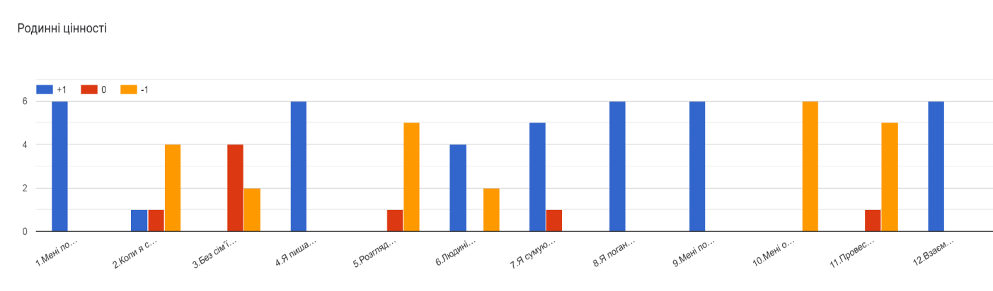

Діаграма ставлення до національних цінностей учнів 5 класу
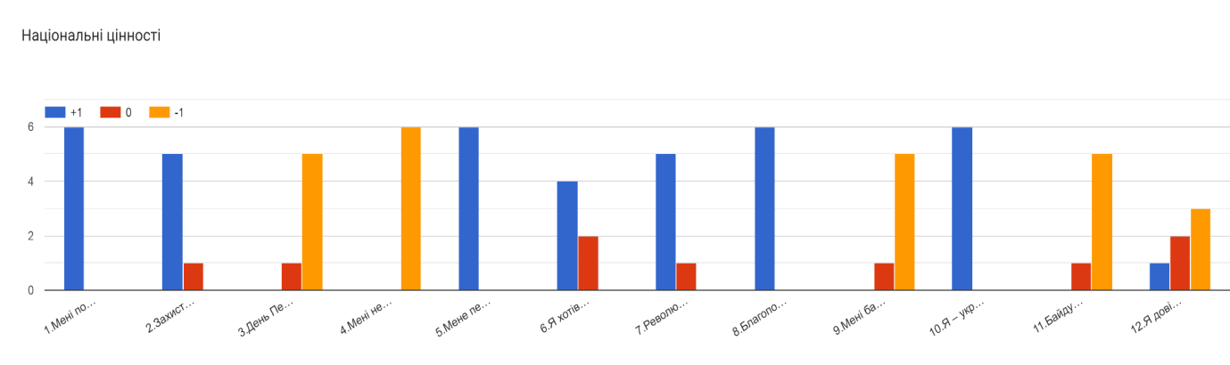 Діаграма ставлення до загальнолюдських цінностей учнів 5 класу
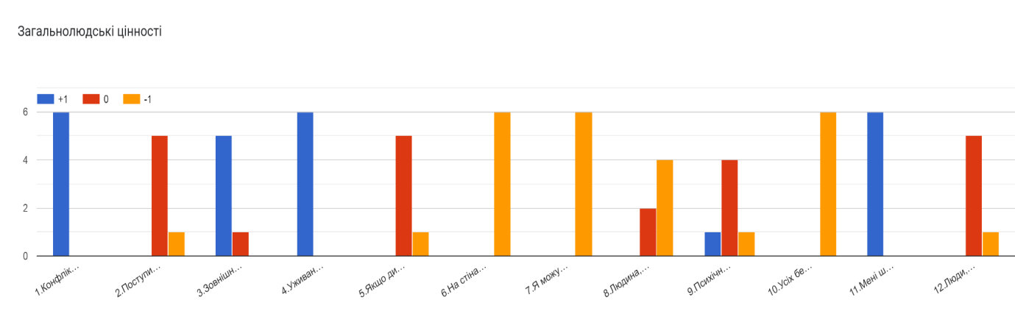Діаграма ставлення до громадянських цінностей учнів 5 класу
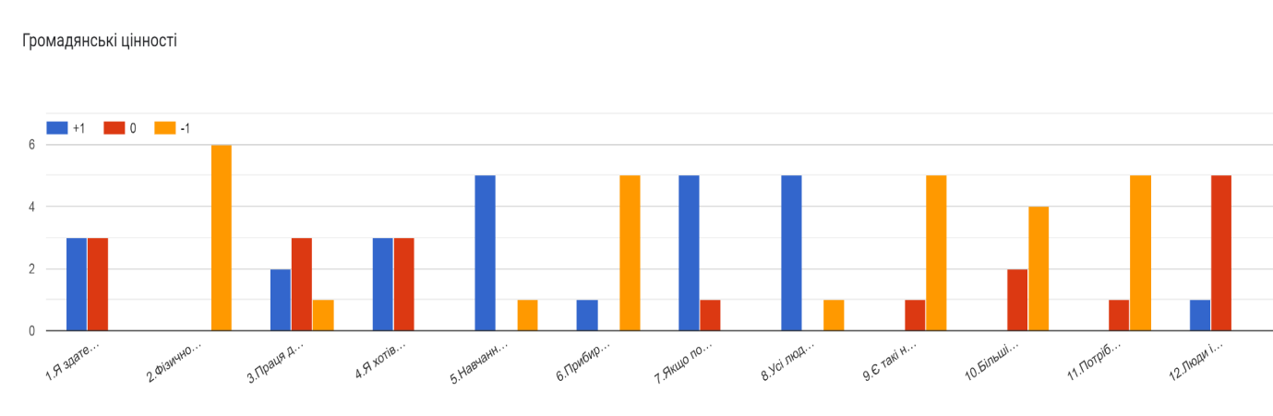
Діаграма ставлення до особистих цінностей учнів 5 класу
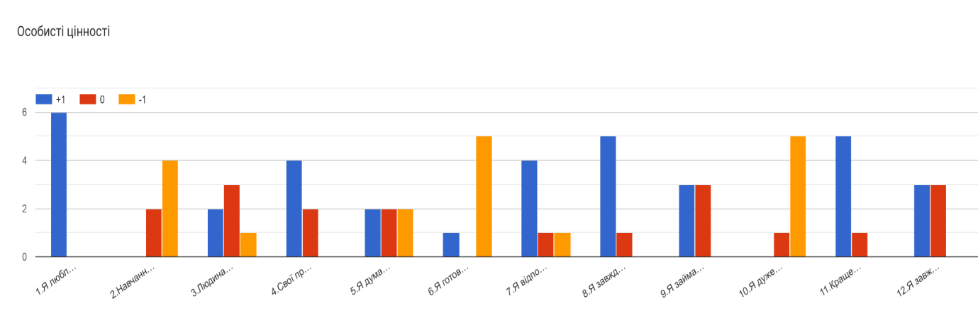
Діаграма ставлення до духовних цінностей учнів 5 класу
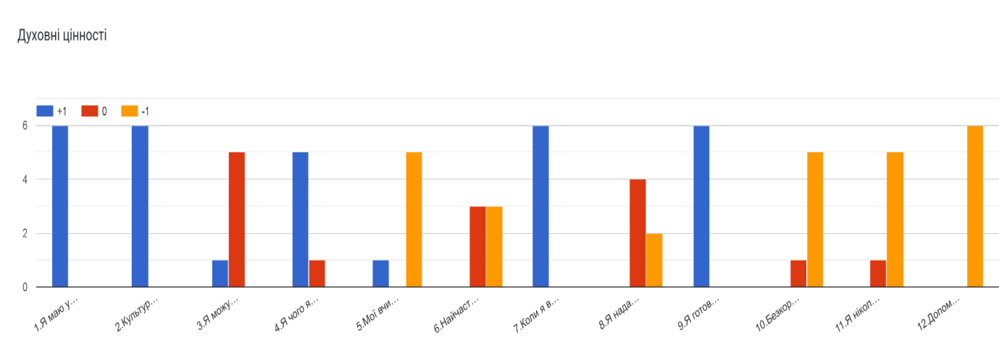Діаграма ставлення до екологічних цінностей учнів 5 класу
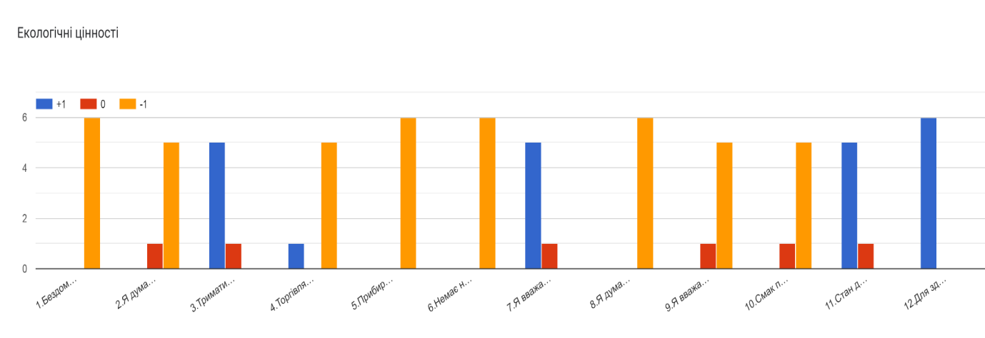Узагальнена таблиця ставлень до цінностей учнів 5 класу
Критерії | К-сть учнів у класі | К-сть опитаних | К-сть балів | Середній бал | Ставлення класу до цінностей
родинні цінності | 7 | 6 | 58 | 9,7 | стійко-позитивне
національні цінності | 7 | 6 | 61 | 10,2 | стійко-позитивне
загальнолюдські цінності | 7 | 6 | 48 | 8 | стійко-позитивне
громадянські цінності | 7 | 6 | 48 | 8 | стійко-позитивне
особисті цінності | 7 | 6 | 35 | 5,8 | ситуативно-позитивне
духовні цінності | 7 | 6 | 55 | 9,2 | стійко-позитивне
екологічні цінності | 7 | 6 | 65 | 10,8 | стійко-позитивне
Загалом по класу | 7 | 6 | 370 | 8,8 | стійко-позитивне

За даними гістограми випливає, що в учнів 5 класу найвищі показники сформованості ставлення до екологічних та національних цінностей, найнижчі - до особистих цінностей.
Серед шестикласників участь в опитуванні взяли 10 учнів (77% від загальної кількості учнів). Результати моніторингу ставлення до цінностей учнів 6 класу (класний керівник Смаглюк М.Р.) наступні: загальна кількість балів за всіма показниками становить - 511 балів, що становить 61 %; середній бал – 7,3, що свідчить про ситуативно-позитивне ставлення шестикласників до цінностей.
Діаграма ставлення до родинних цінностей учнів 6 класу

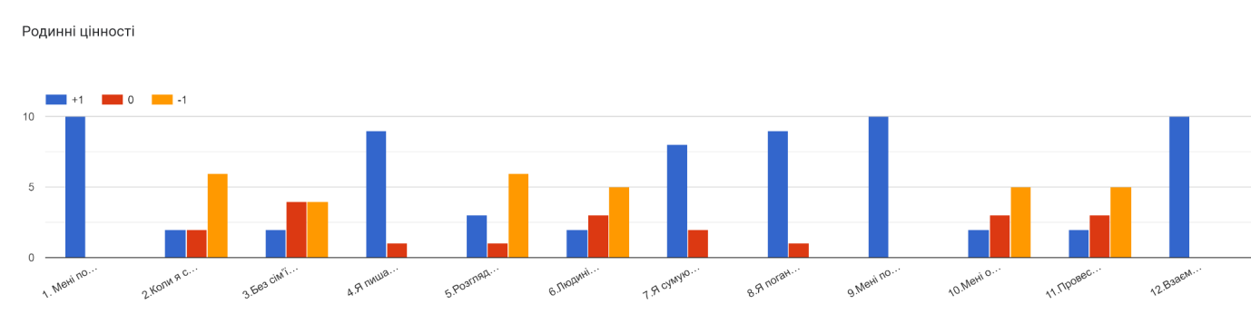
Діаграма ставлення до національних цінностей учнів 6 класу
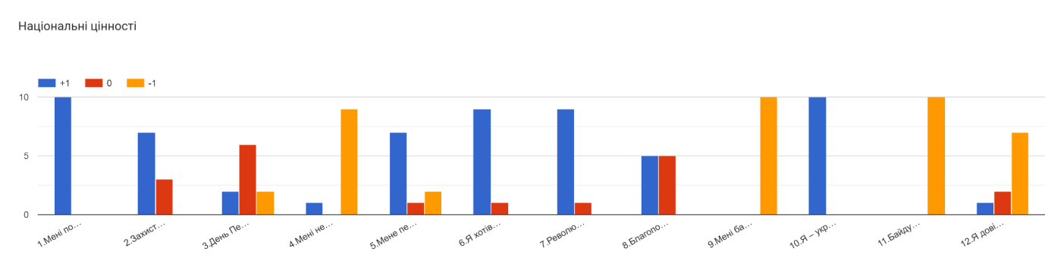Діаграма ставлення до загальнолюдських цінностей учнів 6 класу
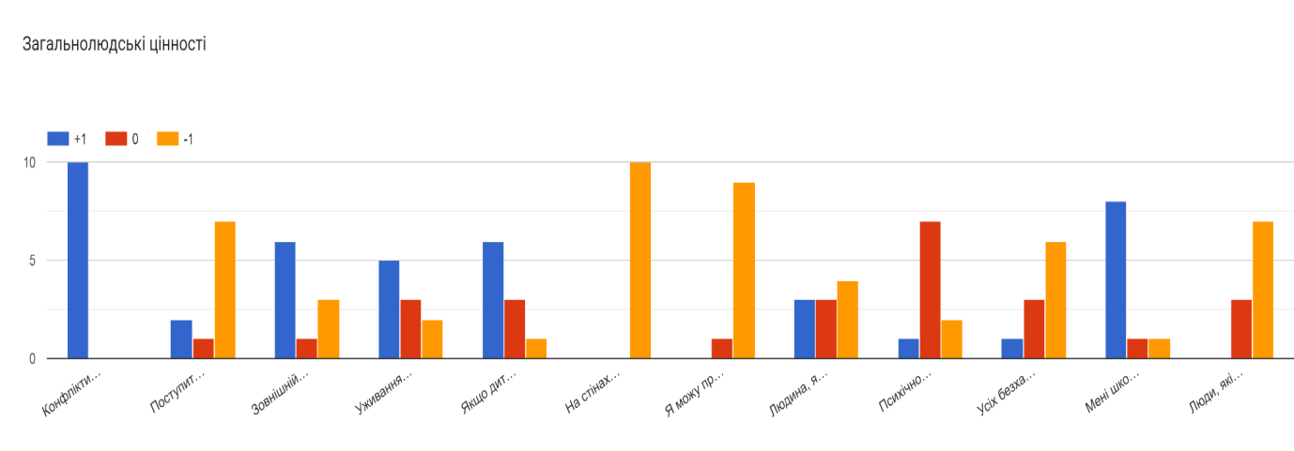Діаграма ставлення до громадянських цінностей учнів 6 класу
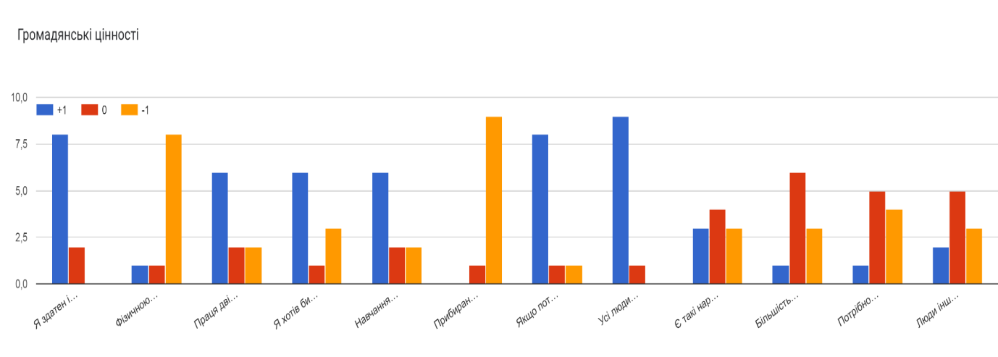Діаграма ставлення до особистих цінностей учнів 6 класу
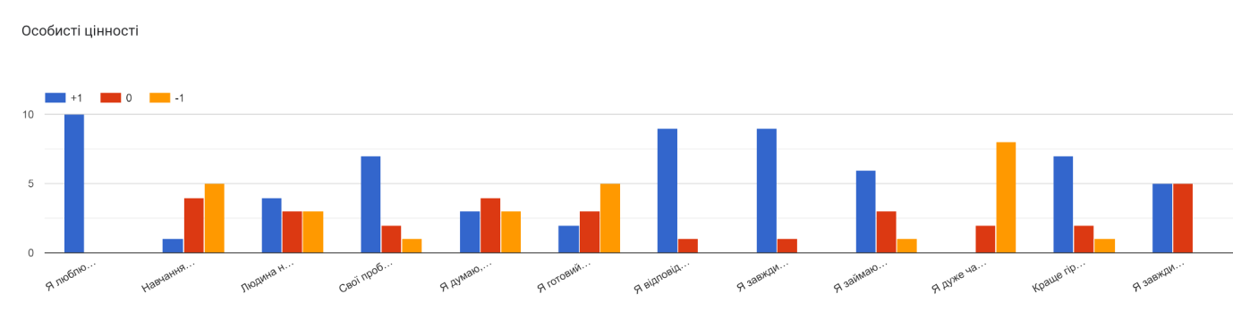Діаграма ставлення до духовних цінностей учнів 6 класу

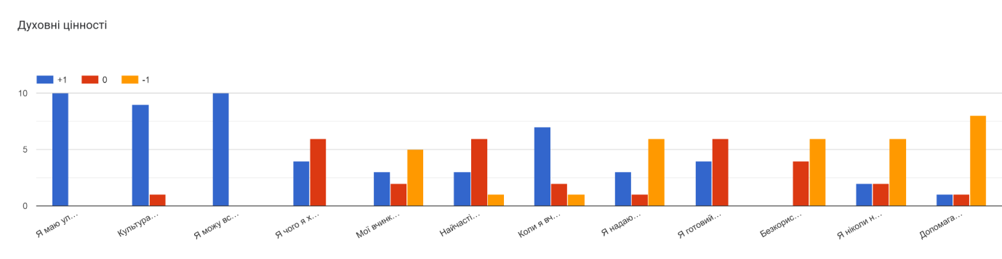Діаграма ставлення до екологічних цінностей учнів 6 класу

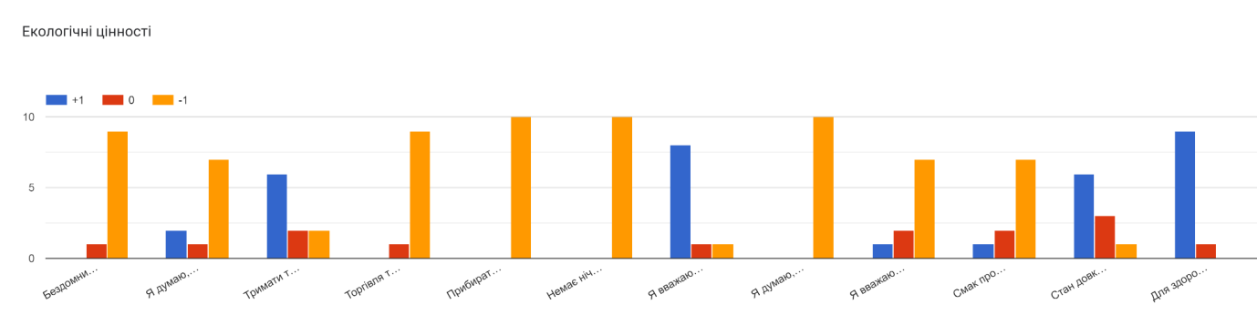
Узагальнена таблиця ставлень до цінностей учнів 6 класу
Критерії | К-сть учнів у класі | К-сть опитаних | К-сть балів | Середній бал | Ставлення класу до цінностей
родинні цінності | 13 | 10 | 74 | 7,4 | ситуативно-позитивне
національні цінності | 13 | 10 | 89 | 8,9 | стійко-позитивне
загальнолюдські цінності | 13 | 10 | 57 | 5,7 | ситуативно-позитивне
громадянські цінності | 13 | 10 | 64 | 6,4 | ситуативно-позитивне
особисті цінності | 13 | 10 | 67 | 6,7 | ситуативно-позитивне
духовні цінності | 13 | 10 | 68 | 6,8 | ситуативно-позитивне
екологічні цінності | 13 | 10 | 92 | 9,2 | стійко-позитивне
Загалом по класу | 13 | 10 | 511 | 7,3 | ситуативно-позитивне

За даними гістограми випливає, що в учнів 6 класу найвищі показники сформованості ставлення до екологічних та національних цінностей, найнижчі - до загальнолюдських цінностей.
Серед семикласників участь в опитуванні взяли 7 учнів (88% від загальної кількості учнів). Результати моніторингу ставлення до цінностей учнів 7 класу (класний керівник Драка О. М.) наступні: загальна кількість балів за всіма показниками становить - 448 балів, що становить 76 %; середній бал – 9,1, що свідчить про ситуативно-позитивне ставлення семикласників до цінностей. Діаграма ставлення до родинних цінностей учнів 7 класу
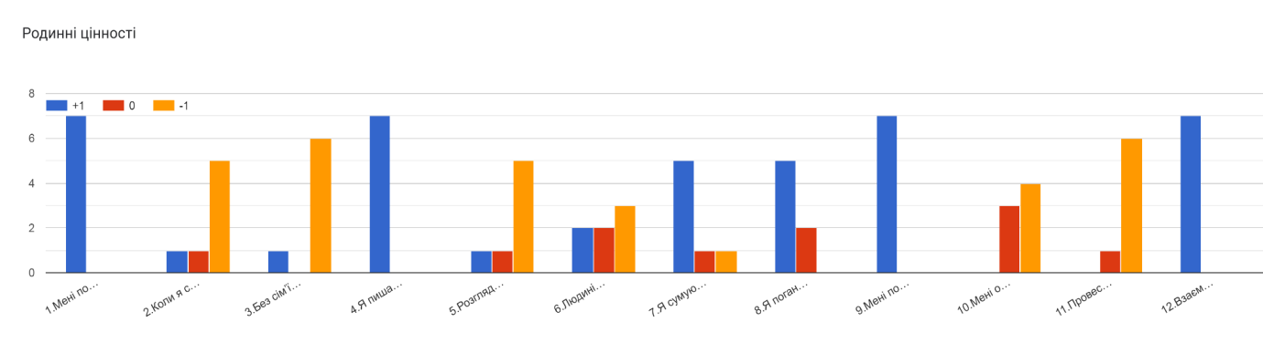
Діаграма ставлення до національних цінностей учнів 7 класу
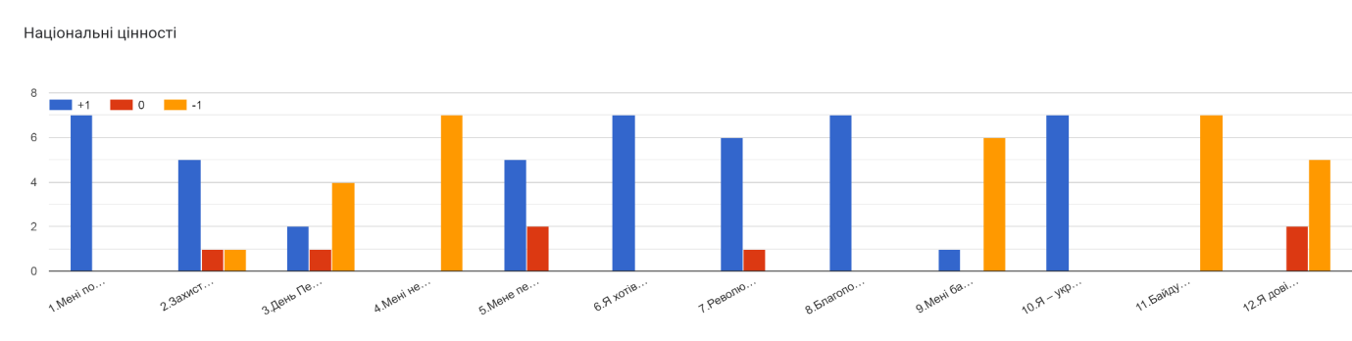
Діаграма ставлення до загальнолюдських цінностей учнів 7 класу
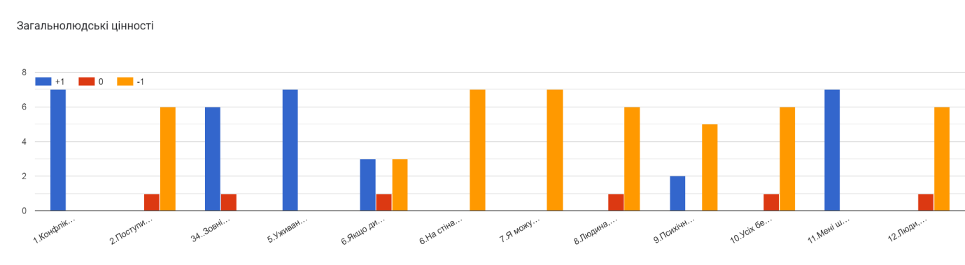
Діаграма ставлення до громадянських цінностей учнів 7 класу
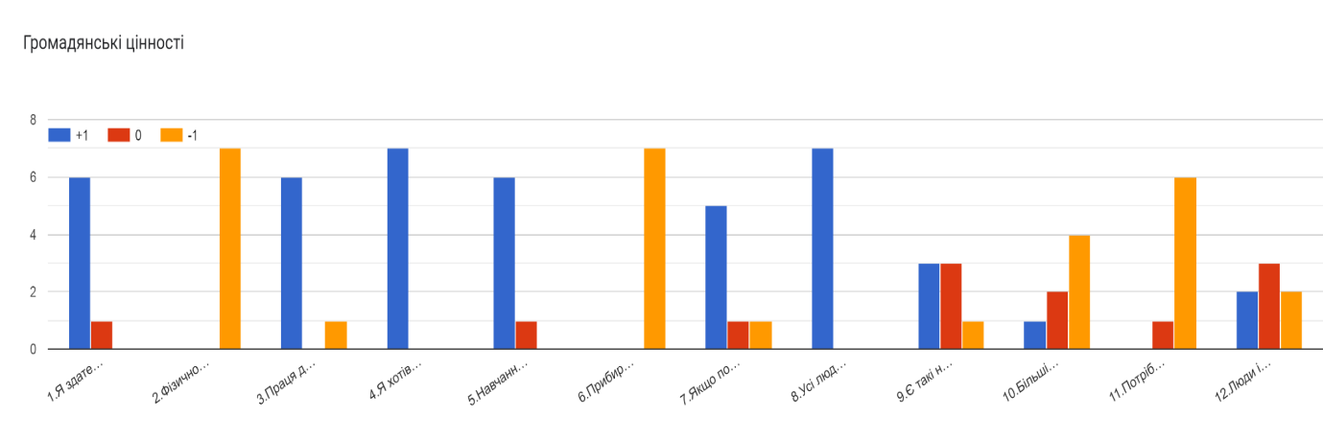Діаграма ставлення до особистих цінностей учнів 7 класу
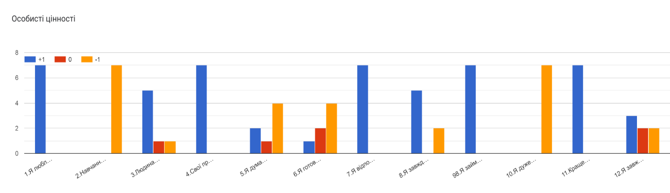
Діаграма ставлення до духовних цінностей учнів 7 класу
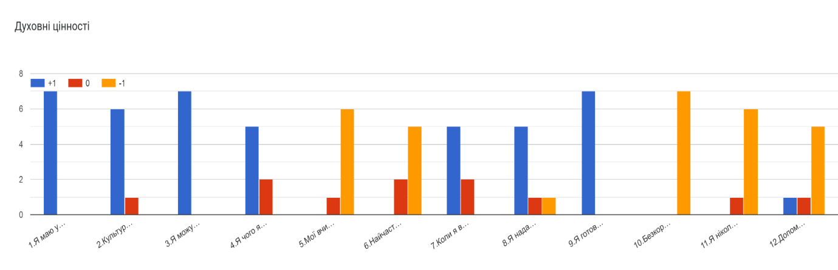

Діаграма ставлення до екологічних цінностей учнів 7 класу
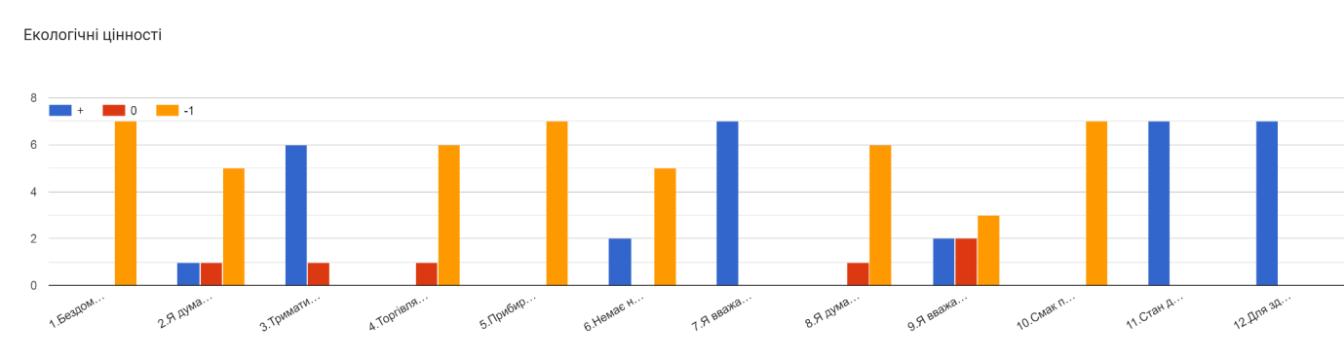
Узагальнена таблиця ставлень до цінностей учнів 7 класу
Критерії | К-сть учнів у класі | К-сть опитаних | К-сть балів | Середній бал | Ставлення класу до цінностей
родинні цінності | 8 | 7 | 62 | 8,9 | стійко-позитивне
національні цінності | 8 | 7 | 70 | 10 | стійко-позитивне
загальнолюдські цінності | 8 | 7 | 68 | 9,7 | стійко-позитивне
громадянські цінності | 8 | 7 | 60 | 8,6 | стійко-позитивне
особисті цінності | 8 | 7 | 55 | 7,9 | стійко-позитивне
духовні цінності | 8 | 7 | 65 | 9,3 | стійко-позитивне
екологічні цінності | 8 | 7 | 68 | 9,7 | стійко-позитивне
Загалом по класу | 8 | 7 | 448 | 9,1 | стійко-позитивне

За даними гістограми випливає, що в учнів 7 класу найвищі показники сформованості ставлення до національних цінностей, найнижчі - до особистих цінностей.
Серед восьмикласників участь в опитуванні взяли 9 учнів (90% від загальної кількості учнів). Результати моніторингу ставлення до цінностей учнів 8 класу (класний керівник Мельникович В.Г.) наступні: загальна кількість балів за всіма показниками становить - 428 балів, що становить 57 %; середній бал – 6,8, що свідчить про ситуативно-позитивне ставлення восьмикласників до цінностей.
Діаграма ставлення до родинних цінностей учнів 8 класу
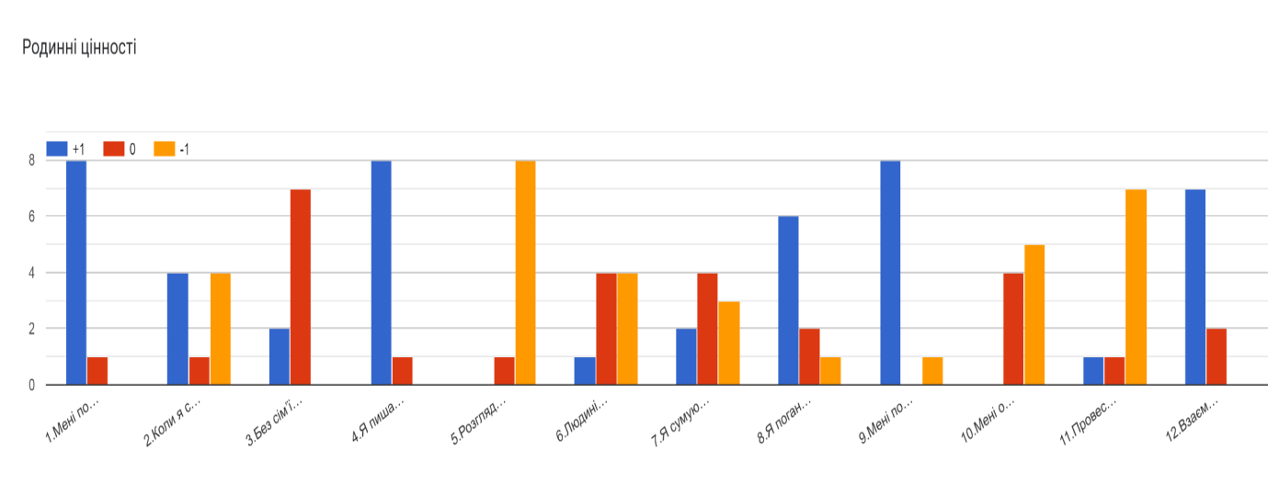
Діаграма ставлення до національних цінностей учнів 8 класу
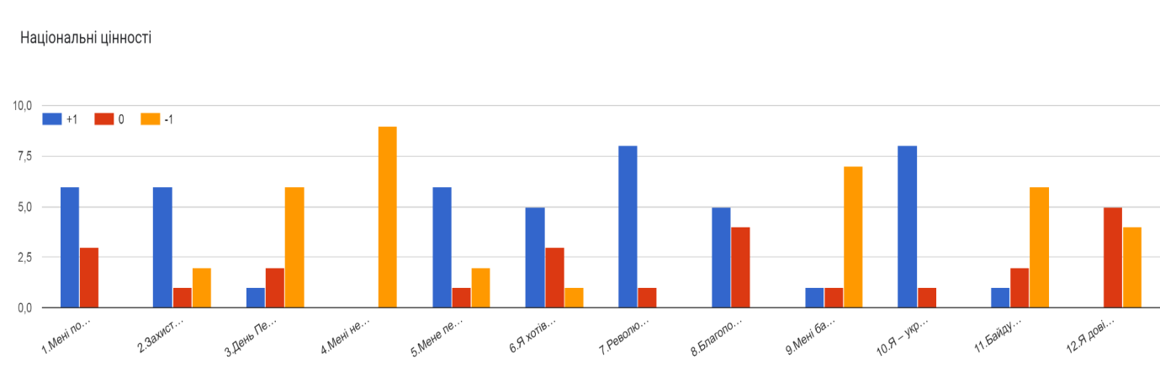Діаграма ставлення до загальнолюдських цінностей учнів 8 класу
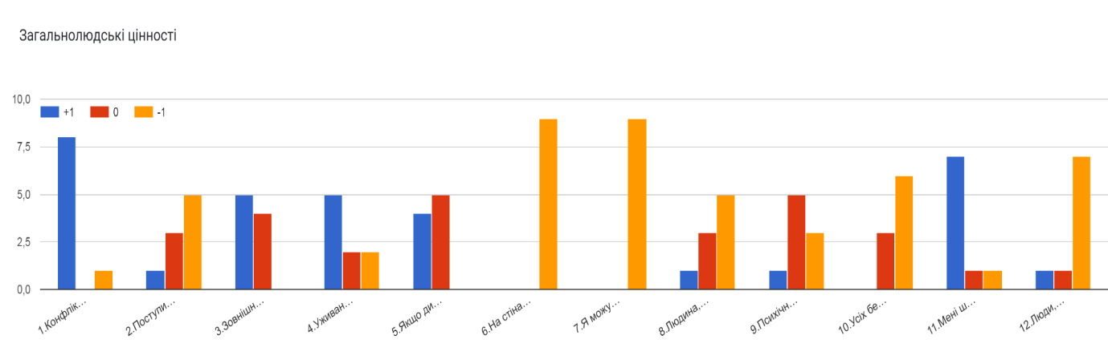

Діаграма ставлення до громадянських цінностей учнів 8 класу
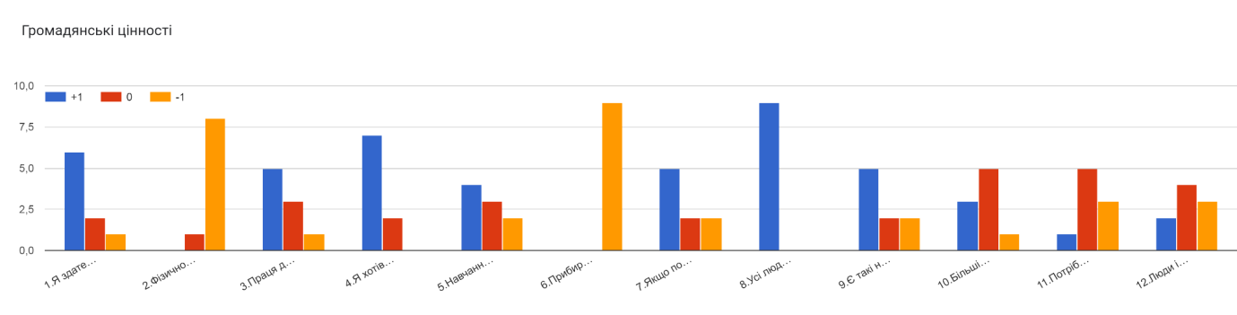
Діаграма ставлення до особистих цінностей учнів 8 класу
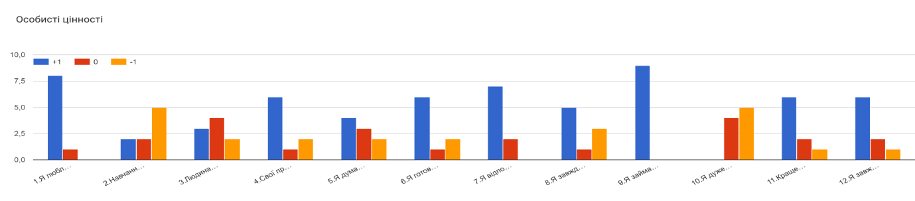
Діаграма ставлення до духовних цінностей учнів 8 класу
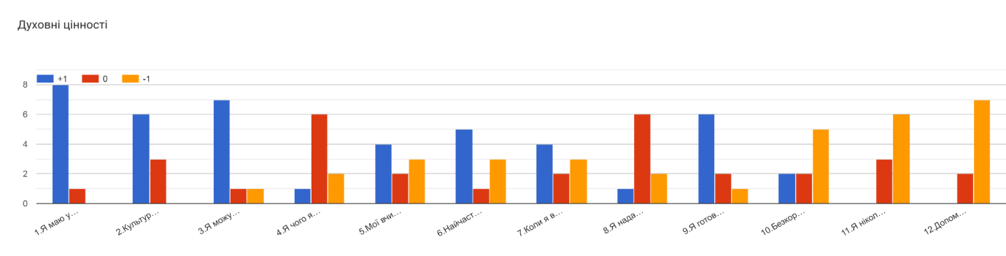
Діаграма ставлення до екологічних цінностей учнів 8 класу
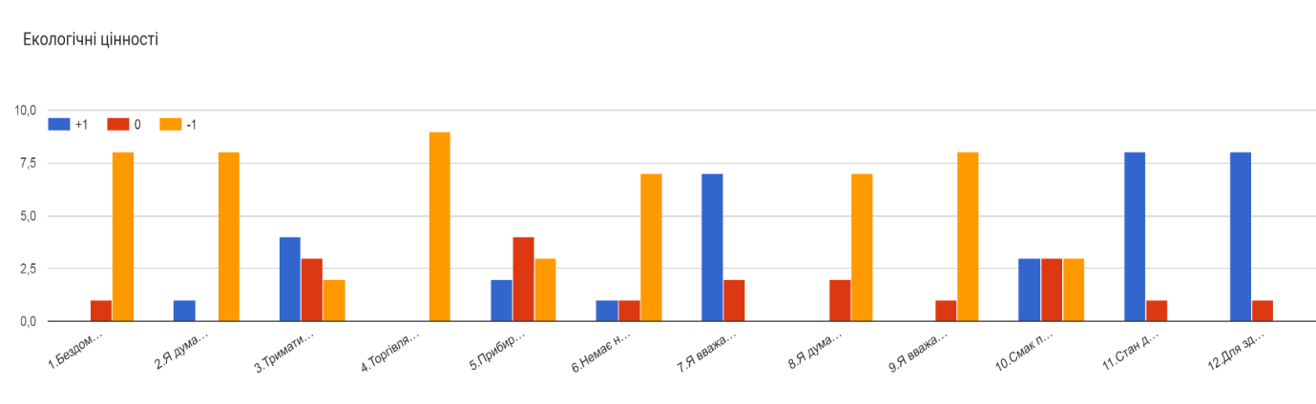

Узагальнена таблиця ставлень до цінностей учнів 8 класу
Критерії | К-сть учнів у класі | К-сть опитаних | К-сть балів | Середній бал | Ставлення класу до цінностей
родинні цінності | 10 | 9 | 62 | 6,9 | ситуативно-позитивне
національні цінності | 10 | 9 | 73 | 8,1 | стійко-позитивне
загальнолюдські цінності | 10 | 9 | 65 | 7,2 | ситуативно-позитивне
громадянські цінності | 10 | 9 | 56 | 6,2 | ситуативно-позитивне
особисті цінності | 10 | 9 | 50 | 5,6 | ситуативно-позитивне
духовні цінності | 10 | 9 | 49 | 5,4 | ситуативно-позитивне
екологічні цінності | 10 | 9 | 73 | 8,1 | стійко-позитивне
Загалом по класу | 10 | 9 | 428 | 6,8 | ситуативно-позитивне

За даними гістограми випливає, що в учнів 8 класу найвищі показники сформованості ставлення до екологічних та національних цінностей, найнижчі - до духовних цінностей.
Серед дев’ятикласників участь в опитуванні взяли 9 учнів (82% від загальної кількості учнів). Результати моніторингу ставлення до цінностей учнів 9 класу (класний керівник Мельникович Л. Ф.) наступні: загальна кількість балів за всіма показниками становить - 386 балів, що становить 51 %; середній бал – 6,1, що свідчить про ситуативно-позитивне ставлення дев’ятикласників до цінностей.
Діаграма ставлення до родинних цінностей учнів 9 класу
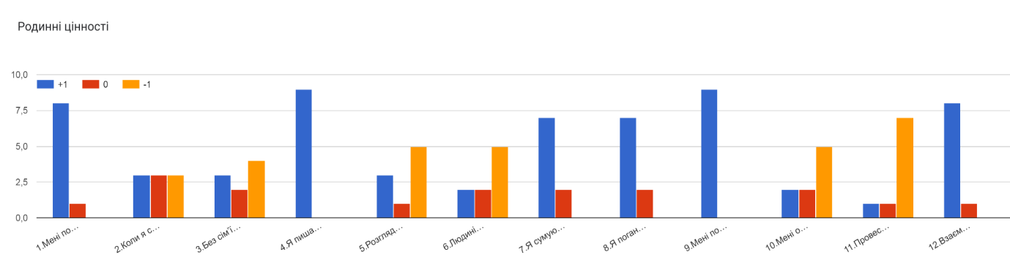
Діаграма ставлення до національних цінностей учнів 9 класу
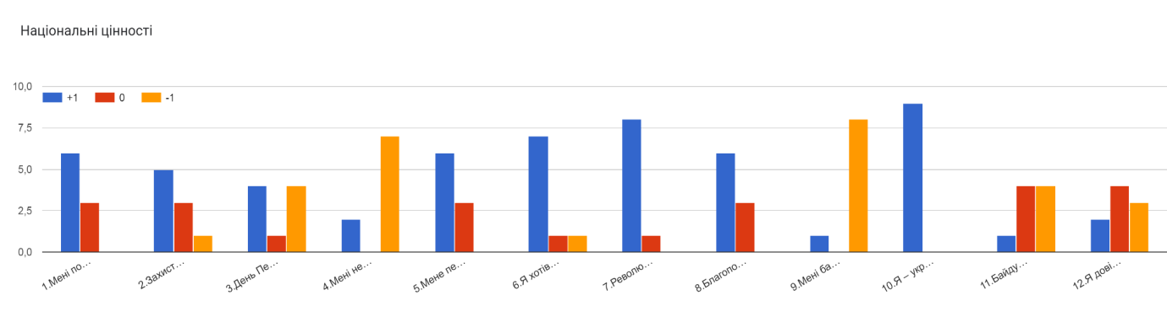
Діаграма ставлення до загальнолюдських цінностей учнів 9 класу
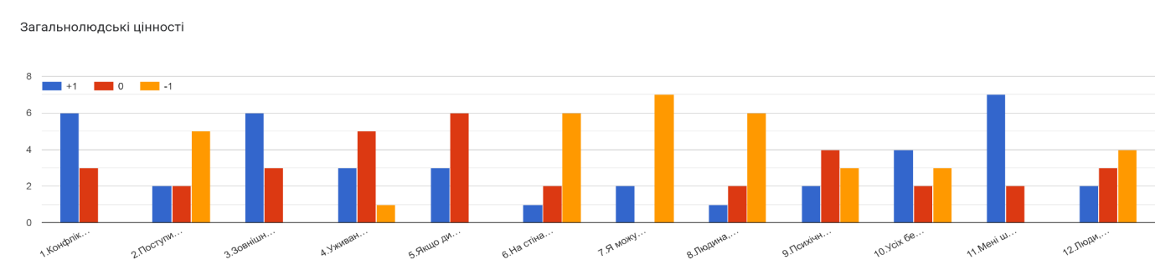
Діаграма ставлення до громадянських цінностей учнів 9 класу
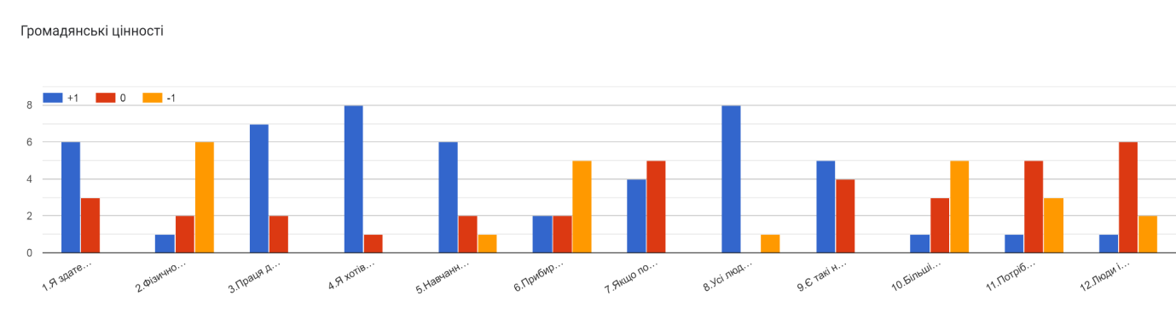
Діаграма ставлення до особистих цінностей учнів 9 класу
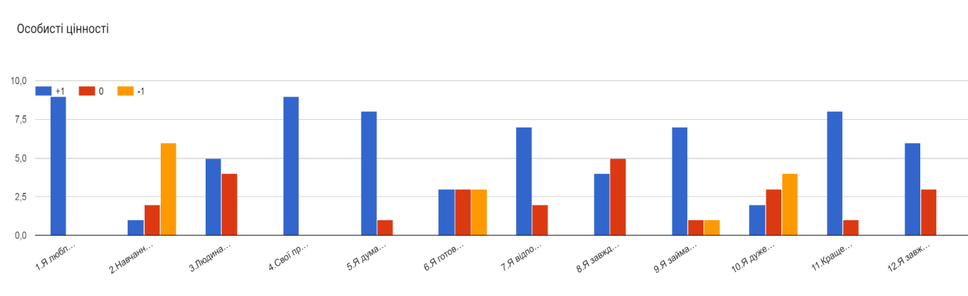
Діаграма ставлення до духовних цінностей учнів 9 класу
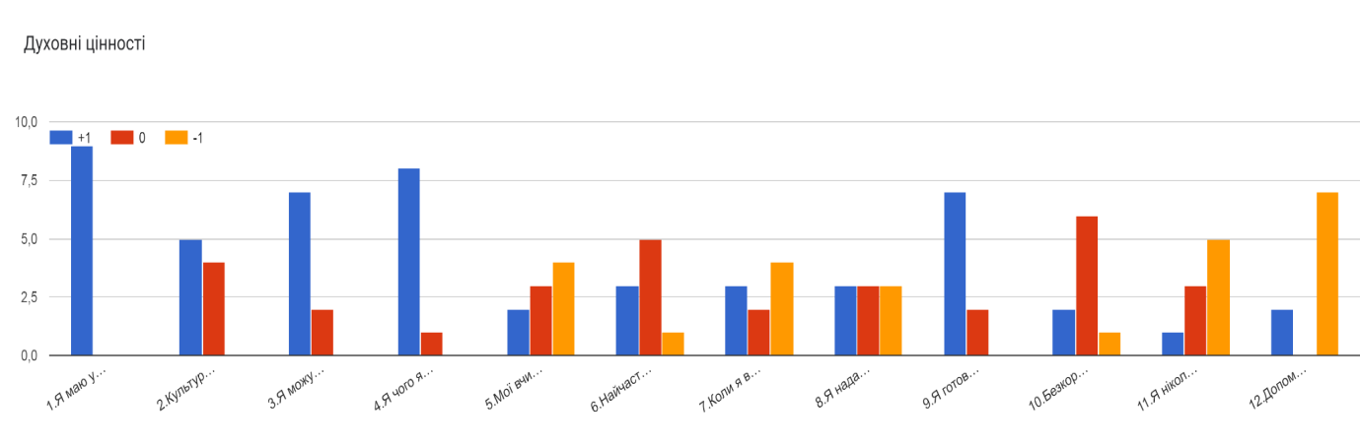
Діаграма ставлення до екологічних цінностей учнів 9 класу
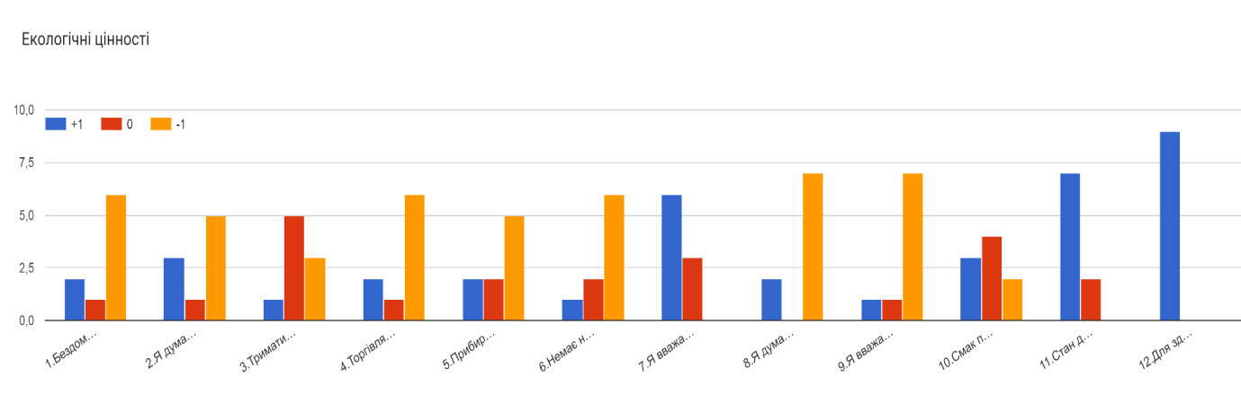
Узагальнена таблиця ставлень до цінностей учнів 9 класу
Критерії | К-сть учнів у класі | К-сть опитаних | К-сть балів | Середній бал | Ставлення класу до цінностей
родинні цінності | 11 | 9 | 63 | 7 | ситуативно-позитивне
національні цінності | 11 | 9 | 63 | 7 | ситуативно-позитивне
загальнолюдські цінності | 11 | 9 | 43 | 4,8 | ситуативно-негативне
громадянські цінності | 11 | 9 | 59 | 6,6 | ситуативно-позитивне
особисті цінності | 11 | 9 | 56 | 6,2 | ситуативно-позитивне
духовні цінності | 11 | 9 | 50 | 5,6 | ситуативно-позитивне
екологічні цінності | 11 | 9 | 52 | 5,8 | ситуативно-позитивне
Загалом по класу | 11 | 9 | 386 | 6,1 | ситуативно-позитивне

За даними гістограми випливає, що в учнів 9 класу найвищі показники сформованості ставлення до родинних та національних цінностей, найнижчі - до загальнолюдських цінностей.
Результати моніторингу ставлень до цінностей класних колективів подано в таблиці та діаграмі: Підсумки діагностування узагальнено в таблиці:

№ | Цінності  Ставлення | Родинні цінності | Національні цінності | Загальнолюдські цінності | Громадянські цінності | Особисті цінності | Духовні цінності | Екологічні цінності | Середній результат
1 | Стійко-позитивне ставлення | 30 учнів/  73% | 35 учнів/  85% | 30 учнів/  73% | 26 учнів/  63% | 13 учнів/  32% | 28 учнів/  68% | 34 учні/  83% | 68%
2 | Ситуативно-позитивне ставлення | 11 учнів/  27% | 6 учнів/  15% | 11учнів/  27% | 15 учнів/  37% | 28 учнів/  68% | 11 учнів/  27% | 5 учнів/  12% | 30%
3 | Ситуативно-негативне ставлення | 0 учнів/  0% | 0 учнів/  0% | 0 учнів/  0% | 0 учнів/  0% | 0 учнів/  0% | 2 учні/  5% | 2 учні/  5% | 2 %
4 | Стійко-негативне ставлення | 0 учнів/  0% | 0 учнів/  0% | 0 учнів/  0% | 0 учнів/  0% | 0 учнів/  0% | 0 учнів/  0% | 0 учнів/  0% | 0 учнів/  0%

Клас | К-сть учнів | К-сть опитаних | % від загальної кількості учнів | Загальна кількість балів | %
5 | 7 | 6 | 86 | 370 | 73
6 | 13 | 10 | 77 | 511 | 61
7 | 8 | 7 | 88 | 448 | 76
8 | 10 | 9 | 90 | 428 | 57
9 | 11 | 9 | 82 | 386 | 51
Заг. по гімназії | 49 | 41 | 84 | 2143 | 62

Дані таблиць та діаграми показали, що: стійко-негативного та ситуативно-негативного ставлень учнів за кожною групою цінностей серед опитаних учнів гімназії не виявлено.
На основі даних про ставлення до цінностей класних колективів визначено середній бал учнів гімназії за кожним з критеріїв, результати подано в таблиці та гістограмі:
Зведений лист вивчення ставлення до цінностей учнів гімназії
№ з/п | Клас | Родинні цінності | Національні цінності | Загальнолюдські цінності | Громадянські цінності | Особисті цінності | Духовні цінності | Екологічні цінності | Середній бал | Стаавлення до цінностей
1. | 5 | 9,6 | 10,2 | 8,0 | 8 | 5,8 | 9,2 | 10,8 | 8,8 | стійко-позитивне
2. | 6 | 7,4 | 8,9 | 5,7 | 6,4 | 6,7 | 6,8 | 9,2 | 7,3 | ситуативно-позитивне
3. | 7 | 8,8 | 10,0 | 9,7 | 8,6 | 7,8 | 9,3 | 9,7 | 9,1 | стійко-позитивне
4. | 8 | 6,8 | 8,1 | 7,2 | 6,2 | 5,5 | 5,4 | 8,1 | 6,8 | ситуативно-позитивне
5. | 9 | 7,0 | 7,0 | 4,7 | 6,5 | 6,2 | 5,5 | 5,7 | 6,1 | ситуативно-позитивне
Загалом по гімназії |  | 7,8 | 8,7 | 6,8 | 7,0 | 6,4 | 7,0 | 8,5 | 7,5 | ситуативно-позитивне

Отже, участь в опитуванні взяв 41 здобувач освіти (84% від загальної кількості учнів). Підсумки моніторингу здобувачів освіти гімназії показали, що в усіх класах низький показник сформованості ставлення до особистих цінностей, найвищий показник ставлень до національних цінностей. Загалом по закладу освіти результати наступні: загальна кількість балів за всіма показниками становить - 2143 бали, що становить 62 %;середній бал – 7,5, що свідчить про ситуативно-позитивне ставлення здобувачів освіти Вовчицької гімназії до цінностей.

Директор гімназії Галина МЕЛЬНИКОВИЧ

